Protokol č.

Vypracoval: |  |  | Vypracováno dne: | 1. 6. 2018
Spolupracoval: |  |  | Vlhkost vzduchu: | 70%
Třída: |  |  | Tlak vzduchu: | 998 hPa
Hodnocení |  |  | Teplota vzduchu: | 21,5 °C

Název úlohy: Měření tvrdosti

Pomůcky: | 1) Poldi kladívko
 | 2) Lupa
3) Kladivo
4) Odrazový tvrdoměr

Teorie měření:
Tvrdost - odolnost povrchových oblastí materiálu proti místnímu porušení cizím tělesem. Tvrdost však není žádnou fyzikálně definovatelnou vlastností, nýbrž je výslednicí celé řady vlastností hmoty, a to zejména vlastností povrchu. Podle způsobu porušení povrchu zkoušeného kovu se dělí zkoušky tvrdosti na:
- Statické – indentor se vtlačuje klidnou silou ve směru kolmém ke zkoušenému povrchu. Tyto zkoušky jsou označované jako „zkoušky vnikací“. Jsou nejčastější pro svoji přesnost, jednoduchost a dobou reprodukovatelnost.
- Dynamické – indentor proniká do zkoumaného povrchu rázem vedeným kolmo – tzv. „rázové zkoušky“
- Porušení je dosaženo pohybem ostrého nástroje rovnoběžně s povrchem zkoušeného kovu tak, aby se vytvořil vryp. Tento způsob zatížení se volí u křehkých materiálů, zvláště u minerálů

Zkouška podle Rockwella
- Výhody:
- přímé odečítání
- krátká doba zkoušky (10s)
- Při dosažení zatížení 98N se ručička hloubkoměru vynuluje, provede se vlastní vtisk a poté se hodnota naměřené tvrdosti odečte z hloubkoměru
- Metoda je vhodná pro proměření kalených a zušlechtěných materiálů
- Povrch součásti musí být hladký, rovný a dostatečně velký, není však třeba ho leštit

- rozdělení:
- HRA – tvrdost určená diamantovým kuželem při celkovém zatížení 600N; pro křehké materiály a tenké povrchové vrstvy
- HRB – tvrdost určená ocelovou kuličkou při celkovém zatížení 1000N; pro měkčí kovy
- HRC – tvrdost určená diamantovým kuželem při celkovém zatížení 1500N

Zkouška podle Brinella
- zkoušku provádíme na povrchu zkušebního tělesa nebo přímo na součásti
- povrch musí být hladký a rovný, bez okují
- princip: zkouška spočívá ve vtlačování zkušebního tělesa do povrchu zkoušeného tělesa a změřením průměru vtisku, který zůstane na povrchu po odlehčení zkušebního zatížení (kulička je z tvrdokovu)
- teplota měření je 10-35°C (optimum 25±5°C)
- doba plného zkušebního zatížení je 10-15 sec
- průměr vtisku se měří 2x – kolmo na sebe
- přesnost závisí na správném proměření – nevýhoda

Zkouška podle Vickerse
- zkušební tělísko ve formě čtyřbokého jehlanu o vrcholovém úhlu 136°
- velikost úhlopříček vtisku se měří kolmo na sebe
- hodnota tvrdosti se najde v tabulkách
- nejpřesnější – vyžaduje pečlivou přípravu povrchu

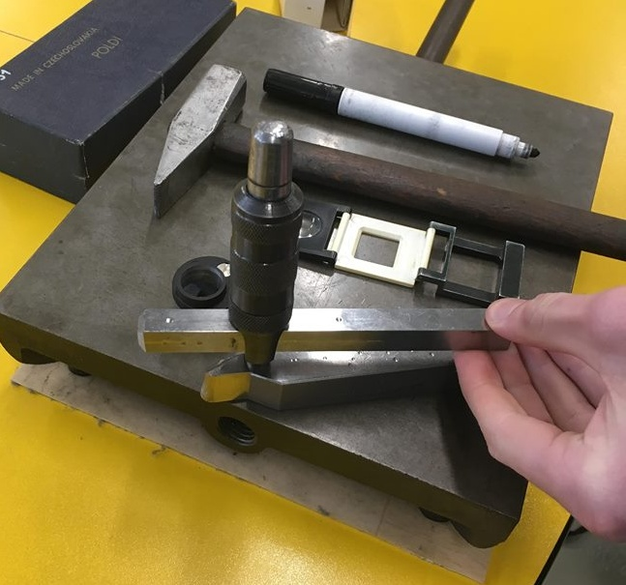
Vlastní měření:
Poldi kladívko
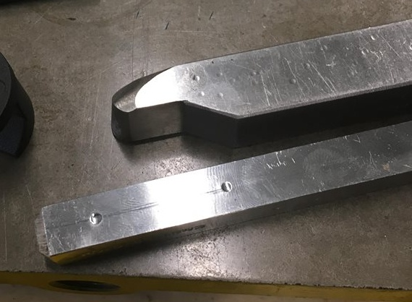
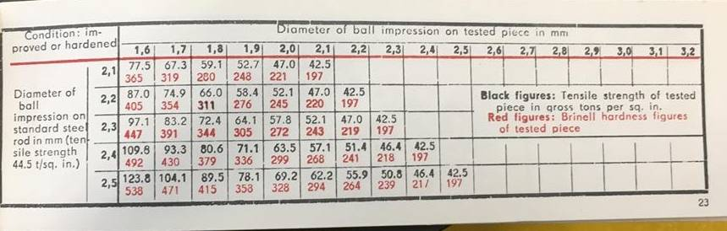
Je mechanický tvrdoměr určený pro orientační měření tvrdosti kovových materiálů. Jedná se o výrobek, resp. patent hutě Poldi Kladno. Před měřením se do otvoru v tvrdoměru vsune pod kalenou kuličku porovnávací tyčinka o známé tvrdosti a pevnosti ze soupravy. Tím je kladívko Poldi připraveno k měření. Pak se tvrdoměr přiloží kolmo na zkoušený materiál a úderem kladívka vytvoří kalená kulička na zkoušeném materiálu i na porovnávací tyčince vtisk. Průměry obou vtisků se změří lupou se stupnicí a jejich poměr podle přiložených tabulek (pro různé materiály) udá tvrdost, případně pevnost zkoušeného materiálu. Výhodou této metody je mobilita. Lze takto kontrolovat tvrdost rozměrných dílů během výroby nebo tvrdost materiálu přímo ve skladu.

Odrazovým tvrdoměrem je měření prováděno pomocí tvrzené kuličky vystřelené směrem k testovanému objektu. Na povrch naráží definovanou rychlostí, resp. kinetickou energií. Nárazem vzniká deformace povrchu, díky které vnikací tělísko ztrácí část své energie. Ztráta energie je tím větší, čím větší je deformace, tedy čím je materiál měkčí. Jako vnikací tělísko se používá kulička ze slinutých karbidů, popř. u velmi tvrdých materiálů kulička diamantová, která je vystřelena k testovanému povrchu pružinou. Výhodou této metody je mobilita. Lze takto kontrolovat tvrdost rozměrných dílů během výroby nebo tvrdost materiálu přímo ve skladu.

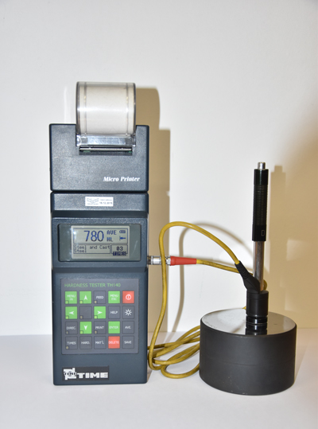

Závěr:
Měření pomocí Poldi kladívka je velmi rychlé a jednoduché. Průměr vtisku na měřící tyčce byl 2,2 mm a na měřené součásti 1,6 mm. Měřená součást (soustružnický nůž) má výslednou tvrdost 405 Brinella. Toto měření jsme ověřili přesnější metodou odrazovou. Výsledná tvrdost byla 420 HB.

